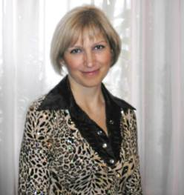
портфолио

Цуркан Аллы Владимировны
Учителя русского языка и литературы
Одесской общеобразовательной школы I - III ступеней №20
2011 год
Содержание

Цель портфолио. Педагогическое кредо……………………………………..3
Педагогическое эссе……………………………………………………………..4
1. Общие сведения……………………………………………………………….5
2. Методическая работа………………………………………………………...7
- Тема самообразования………………………………………………………..7
- Доклады………………………………………………………………………...8
- Открытые уроки……………………………………………………………...8
- Внеклассные мероприятия………………………………………………....9
- Методические разработки………………………………………………….10
- Публикации…………………………………………………………………...11
3. Диагностика качества образовательного процесса……………………..12
- Мониторинг успеваемости классов……………………………………….14
- Результаты участия в олимпиадах, конкурсах………………………....14
5. Участие в семинарах, конкурсах
6. Планы на будущее……………………………………………………………15
7. Приложения…………………………………………………………………..15



• проанализировать, обобщить и систематизировать результаты моей работы за последние пять лет;
• объективно оценить свои возможности;
• осуществить анализ, обобщение и систематизацию педагогического опыта;
• спланировать свою работу для достижения наиболее высоких результатов.
Цель портфолио

–

Моё педагогическое кредо
«Люди перестают мыслить, когда перестают читать» (Д. Дидро), а учитель перестаёт быть учителем, если не постигает ничего нового.

Что значит быть современным учителем?
Педагогическое эссе
Посредственный учитель излагает.
Хороший учитель объясняет.
Выдающийся учитель показывает.
Великий учитель вдохновляет.
Уильям Артур Уорд
Современный учитель… Кто он? Человек - профессионал, который живет своей профессией, достигая значительных успехов и получая прогнозируемый результат? Человек - гражданин, имеющий определенную правоспособность, наделенный правами, свободами и обремененный обязанностями? Человек – творец, который через творческую деятельность стремится найти себя, ядро своей личности, глубинную сущность?
Я современный учитель. И сложность моего учительского труда заключается в том, чтобы развивать в каждом своем ученике тягу к познанию, интерес к творчеству, поэтому сама иногда нахожусь в поиске нового. Считаю, что современный учитель – профессионал, который вынужден знать о массе направлений, непосредственно связанных с его предметом, а сверх того - иметь представление и о других предметах, владеющий комплексом качеств, которые способствуют успешной передаче знаний. Это гражданин, на каждом уроке воспитывающий в своих детях доброту, милосердие, честность, порядочность и любовь к Родине – качества, составляющие непреходящую ценность человеческой культуры во все века. Когда надо – он артист, художник. Потребуется – писатель и певец. В то же время он всегда ученик. Недаром русская пословица гласит: «Учи других, и сам поймешь». Современный учитель – это человек, который всегда учится творчеству и творит: себя, как личность, урок, ученика.
В наше время ученику нужен учитель не информатор – марионетка, а соратник, друг, способный бескорыстно дарить знания, доброту, любовь всем людям, окружающим его. Поэтому я стараюсь построить свою работу так, чтобы ученик всегда выступал в соавторстве со мной. Я глубоко убеждена, что учитель должен верить, что все дети без исключения способны и успешны, но каждый ребенок талантлив по-своему. Современный учитель должен помочь каждому ребенку найти себя, раскрыть свои способности, самореализоваться. Современный учитель - это тот учитель, который знает, что на уроке неспособных и равнодушных детей нет. Моя цель – увидеть, разглядеть, не пропустить в ребенке все лучшее, что в нем есть, и дать импульс к самосовершенствованию через развитие творчества, идущего из самой глубины его. На своих уроках стараюсь использовать информационно – коммуникативные технологии, которые не оставляют равнодушным ни одного ребенка, вовлекают в познавательную деятельность, заставляют мыслить, анализировать, делать самостоятельные выводы. Будучи современным учителем, стараюсь реализовать важнейшую цель педагогики – воспитать доброго, самостоятельного, способного к сотрудничеству ребенка. И, в заключение, мне хотелось бы привести одно высказывание, которое в полной мере раскрывает мою педагогику: «Каждый человек выбирает свой жизненный путь с того момента, когда появились «маленькие крылышки», с помощью которых он пытается взлететь вверх, но они еще слишком малы, чтобы взлететь, и поэтому он бежит по земле, перебирая своими еще неокрепшими ножками в надежде почувствовать свободу полета. И куда приведут его эти ножки, если рядом не окажется того, кто будет учить его летать?» Будьте современным учителем! Учите летать! Уверенно «стоящим» на крыле падения не страшны

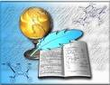

1.

общие сведения
Дата рождения __06.02.1968________
Образование высшее
Годы обучения | Учебное заведение | Полученная специальность и квалификация
1987 – 1993 гг. | Одесский национальный университет им. И.И.Мечникова | Учитель русского языка и литературы

Стаж работы - 24 года
Срок работы | Заклад | Посада
1987 – 1988гг. | Музыкальная школа г. Балта | концертмейстер
1988 – 1990гг. | Детский сад №6 г. Балта | воспитатель
1990 – 2000гг. | Общеобразовательная школа №2 г. Балта | Учитель русского языка и литературы
2000г - 2011 | Образовательная школа №20 г. Одесса | Учитель русского языка и литературы

Сведения о повышении квалификации
Срок обучения | организация | Тема, название курсов | Документ о повышении квалификации
01.04 – 01.05 2010 | Одеський областной институт усовершенствования учителей | Использование инновационных технологий на уроках русского языка и литературы | Свидетельство  № 29684
04.10.. – 08.10.2010 | «Антивірусна безпека» та «Управління інформаційними сайтами» | Курсы МПП «ТВА – ІНФОРМ» г. Одесса | Сертификат  № 35 - 10

Грамоты

Название | Организация, которая выдала | Дата видачи
Грамота за високий професіоналізм, педагогічну майстерність, вагомий внесок у розвиток освіти м. Одеси | Управління освіти і науки Одеської міської ради | 2010р.
Грамота учаснику обласного ярмарку педагогічних ідей та технологій | Управління освіти і наукової діяльності Одеської облдержадміністрації | 23 травня 2009р.
Грамота переможцю районного етапу обласного конкурсу «Класний керівник-2008р.» | Відділ освіти Малиновської райадміністрації | 2008р.
Грамота учаснику обласного конкурсу «Учитель року-2008» з номінації «Російська мова та література» | Управління освіти і науки Одеської міської ради | 2008р.
Диплом другого ступеня переможцю міського етапу Всеукраїнського конкурсу «Учитель року». | Управління освіти і наукової діяльності Одеської обласної державної адміністрації | 14 грудня 2007р

Копии свидетельств, сертификатов и т.д. помещено в приложении 1

Проблема, над которой работаю и ее реализация.

2. Методическая работа
На протяжении нескольких лет я работаю над проблемой: «Развитие научно – практической, исследовательской и творческой деятельности учащихся на уроках русского языка и литературы».
Научно – практическая, исследовательская и творческая работа на уроках русского языка и литературы позволяет учителю раскрыть способности ученика и будет способствовать открытию школьником собственных возможностей на первой ступени к самореализации личности.
Цель моей работы: рассмотреть практическое применение известных видов и форм научно – практической, исследовательской и творческой деятельности учеников на уроках русского языка и литературы.
Необходимым условием осуществления данной деятельности на уроке являются, на мой взгляд, следующие:
- готовность к этим видам самого ученика;
- желание и готовность учителя руководить этими видами деятельности.
Учитель, таким образом, берет на себя еще одну новую функцию – руководителя научно – исследовательской и творческой деятельности ученика.
В своей работе я руководствуюсь пятью принципами организации данных видов деятельности на уроке:
1) принцип последовательности;
2) принцип поуровневости;
3) принцип временного развития;
4) принцип разнообразия;
5) принцип постоянного совершенствования.
Я считаю, что, имея в основе поиск истинности, научно – исследовательская и творческая деятельность на уроках русского языка и литературы носит характер экспериментальности и по содержанию, и по форме.
Важнейший итог моей работы – достижения учащихся в олимпиадах, конкурсе – защите МАН, конкурсах сочинений, создании книжечек по фольклору, публикации творческих работ учащихся в газетах и журналах.
Приложение 2



- Доклады
- «Использование метода проекта в процессе преподавания литературы»
- «Формирование познавательного интереса школьников посредством игры на уроках русского языка»

- «Нестандартные уроки русского языка и литературы».
- Открытые уроки
- Открытый урок литературы в 5 классе «У каждого из слов душа своя…» (Новелла Е. Носова «Белый гусь»)
Цель:
Образовательная: познакомить с биографическими сведениями писателя; выявить основную мысль рассказа, учить постигать глубинный смысл авторских образов; учить постигать тайны слова: улавливать детали, находить художественные средства выразительности; учить слушать музыку в душе и в произведении.
Воспитательная: прививать интерес к предмету; воспитывать чуткость, восприимчивость к окружающему миру; учить постигать мир, воспитывать отзывчивость, сострадание, любовь ко всему живому.
Развивающая: развивать виды речевой деятельности (говорение, слушание, чтение, письмо); развивать эмоционально-образное, ассоциативное и аналитическое мышление; развивать творческие способности.
- Открытый урок литературы в 7 классе «Из всех дарителей эти двое были мудрейшими…» (по рассказу О Генри «Дары волхвов»)
Цель:
Образовательная: совершенствовать умения анализировать эпический художественный текст.
Воспитательная: способствовать познанию общечеловеческих ценностей: любовь, самопожертвование, оптимизм; воспитывать бережное отношение друг к другу.
Развивающая: прививать навыки исследовательской работы.
- Открытый урок литературы в 6 классе «Долгая дорога домой» (по рассказу Джека Лондона «Любовь к жизни»)
Цель:
Образовательная: учить правильно читать текст; находить и выделять главное посредством анализа произведения; находить общее в рассказе и произведении.
Воспитательная: воспитывать человека сострадающего, готового помочь в трудную минуту.
Развивающая: учить выражать впечатление от текста, формулировать вопросы по тексту на основе собственных впечатлений, ориентироваться в тексте, отвечая на вопросы, обобщать наблюдения.



- Внеклассное мероприятие в 6 классе на тему: «Веселое лукавство ума» (литературная викторина)

- Внеклассные мероприятия
Цель:
- привитие интереса к чтению;
- раскрытие потенциальных возможностей ребенка через игру и инсценировку;
- расширение и обогащение словарного запаса крылатыми выражениями из басен Крылова;
- развитие умения и желания детей самостоятельно приобретать знания и развивать их на практике;
- воспитание у детей навыки общения, культуры поведения и чувства взаимопомощи и ответственности каждого за успех команды.
2. Внеклассное мероприятие в 7 классе на тему: «Зимний народный календарь»
Цель:
- познакомить учащихся с традиционными зимними праздниками; историей их возникновения и особенностями празднования;
- приобщить к народной культуре; воспитывать чувства патриотизма, любви к своему народу через его историю;
- развивать творческие способности детей через приобщение их к культуре русского народа.
3. Беседа о речевом этикете «Заговори, чтоб я тебя увидел» (Сократ)
Цель:
- показать, что представляет собой сквернословие как языковое явление (этимология, семантика — смысловая сторона, роль в языке);
- развивать умение аргументировать свою точку зрения;
- воспитывать речевую культуру учащихся, уважение к матери, собеседнику и самому себе.

- Методические разработки
- Брошюра «Развитие научно – практической, исследовательской и творческой деятельности на уроках русского языка и литературы» (для школ, гимназий и лицеев)
- Брошюра «Нестандартные уроки русского языка и литературы» (для школ, гимназий и лицеев)
- Дидактический материал к урокам русского языка по теме «Глагол»
- Тестовые задания по литературе 9 класс



- Публикации
Название публикации | Тип публикации (статья, книга, веб) | Издательство для книги, статьи. | год
- Урок – размышление «Из всех дарителей эти двое были мудрейшими…» (по рассказу О Генри «Дары волхвов» | статья | Информационно – аналитическая компания ТОВ. «ЮКАС-медиа» г. Одесса, журнал «Шкільний кур’єр», «Лідери України» | 2011г.
- «Нестандартные уроки  русского языка и литературы »  Методическое пособие  для учителей школ, гимназий, лицеїв | брошюра | Информационно – аналитическая компания ТОВ. «ЮКАС-медиа» г. Одесса, журнал «Шкільний кур’єр», «Лідери України» | 2010г.
- Урок повторения и систематизации изученного по фонетике и графике в игровой форме  «Аз да буки избавят от муки» | статья | «Педагогічна преса», «Русская словесность в школах Украины» | 2010г.
- « Развитие научно-практической, исследовательской и творческой деятельности учащихся на уроках русского языка и литературы. | брошюра | Информационно – аналитическая компания ТОВ. «ЮКАС-медиа» г. Одесса, журнал «Шкільний кур’єр», «Лідери України» | 2009г.
- Урок – презентация «Литература эпохи Возрождения» | статья | Информационно – аналитическая компания ТОВ. «ЮКАС-медиа» г. Одесса, журнал «Шкільний кур’єр», «Лідери України» | 2008г.

Приложение 3



3 Диагностика качества образовательного процесса
Динамика достижений учащихся за 2009/2010 учебный год
 | 7-А класс |  | 8-А класс |  | 8-В класс |  | 9-А класс |  | 9-Б класс
 | 09.  2009 | 05.  2010 | 09.  2009 | 05.  2010 | 09  .2009 | 05  .2010 | 09.  2009 | 05.  2010 | 09.  2009 | 05.  2010
успеваемость | 100% | 100% | 93% | 100% | 93% | 100% | 100% | 100% | 100% | 100%
качество | 80% | 93% | 73% | 87% | 80% | 86,6% | 71,5% | 92% | 85,7% | 100%
средний балл | 7,9 | 8,6 | 7,25 | 8,4 | 6,9 | 7,7 | 8,3 | 8,85 | 8,35 | 9

Диаграмма качества обучения за 2009-2010 уч. г. (в %)

Результаты участия в олимпиадах, конкурсах
Уровень | Название олимпиады , конкурса | Класс | Количество участников | Призеры
- Израильский культурный центр г. Одессы при посольстве государства Израиль в Украине | Проект «Холокост – уроки толерантности». Литературный конкурс | 9 | 3 | 3
- XII общегородской конкурс детского творчества «Каждый способен испытать себя» | Автор литературных произведений | 9,6 | 2 | 2
- Центр дополнительного образования «Одаренный школьник» (ЦДООШ) института лингвистики г. Киров | Игра - конкурс «Русский медвежонок – языкознание для всех» | 5 - 9 | 12 | 2
- районный | Защита научных работ Малой академии наук | 10 | 1 | 1
- областной | Олимпиада по русскому языку и литературе. | 9 | 2 | 2
- районный | Олимпиада по русскому языку и литературе | 8,9 | 5 | 5

Приложение 4

Диаграмма результата участия в олимпиадах, конкурсах
0
0,2
0,4
0,6
0,8
1
1,2
1,4
1,6
1,8
2
І1 МЕСТО
2 МЕСТО
І3 МЕСТО
РЕЗУЛЬТАТ УЧАСТИЯ В ГОРОДСКОЙ ОЛИМПИАДЕ ПО РУССКОМУ ЯЗЫКУ И ЛИТЕРАТУРЕ
2010 - 2011
.
2009 - 2010р.
2008 - 2009р.
2010 - 2011.р.

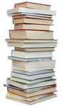
- Повышение квалификации в области методики преподавания русского языка и литературы (чтение методической литературы, участие в семинарах, посещение курсов повышения квалификации).

- Планы на будущее.
- Принимать активное участие в проведении педсоветов, совещаний, семинаров:
• на школьном уровне;
• на районном уровне;
• на областном уровне
- Активно участвовать в турнирах и конкурсах
- Совершенствовать навыки использования компьютерных технологий и Интернет-ресурсов в своей работе.
- Продолжать активную проектную деятельность.

Приложение 1

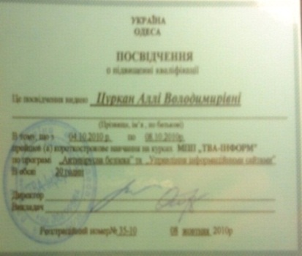
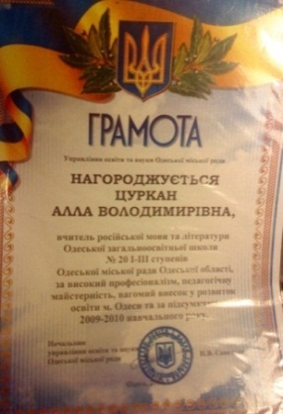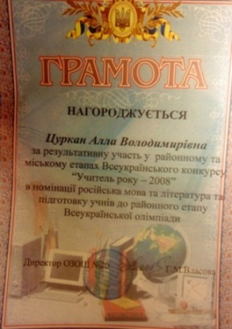

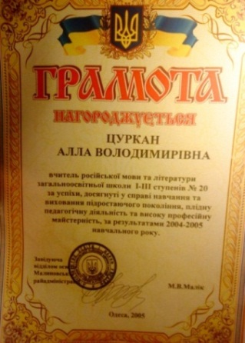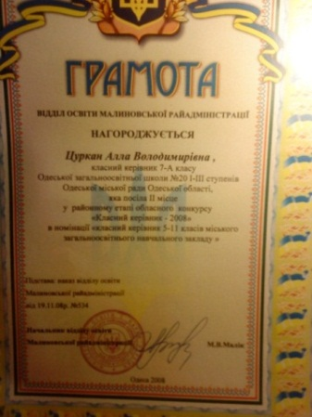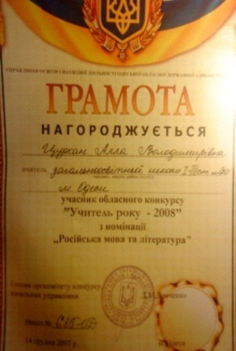
Приложение 2
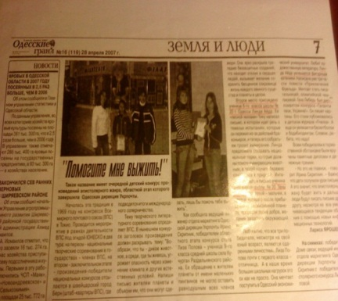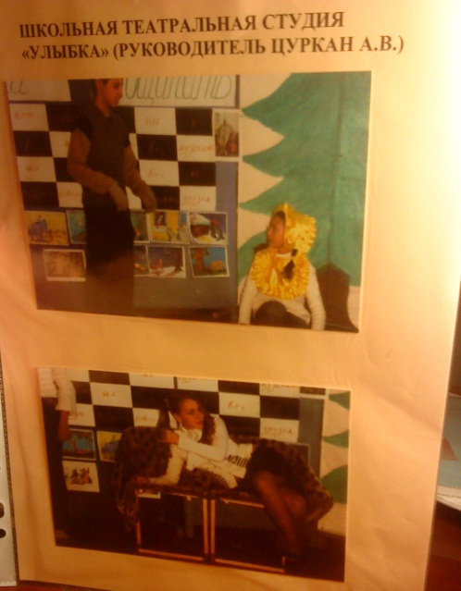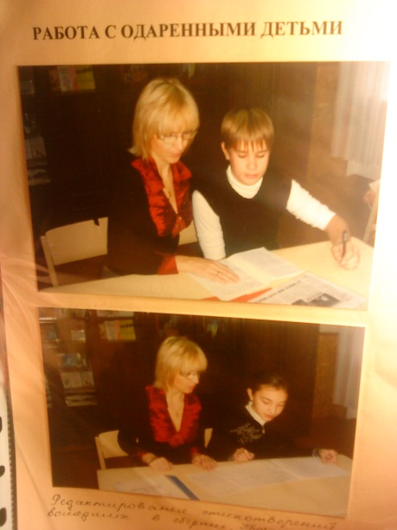

Приложение 3
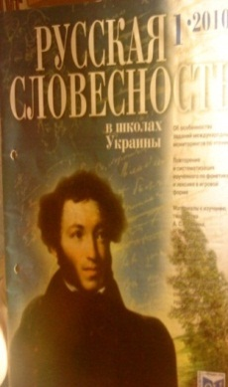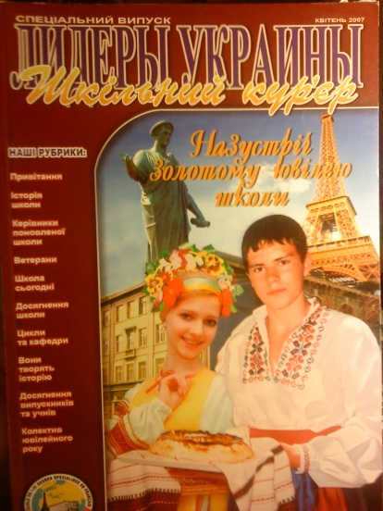

Приложение 4
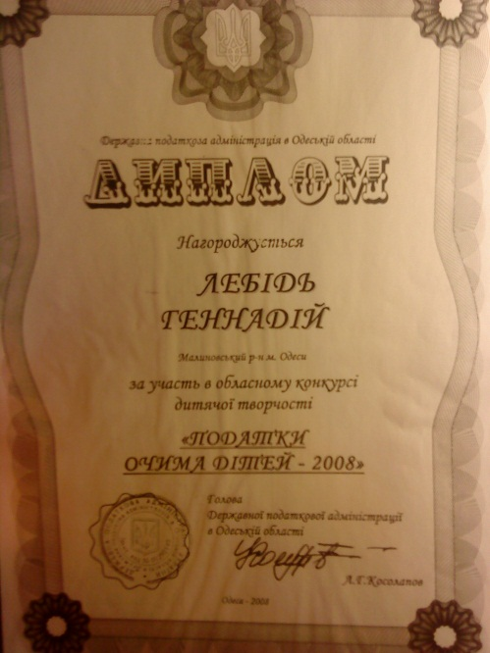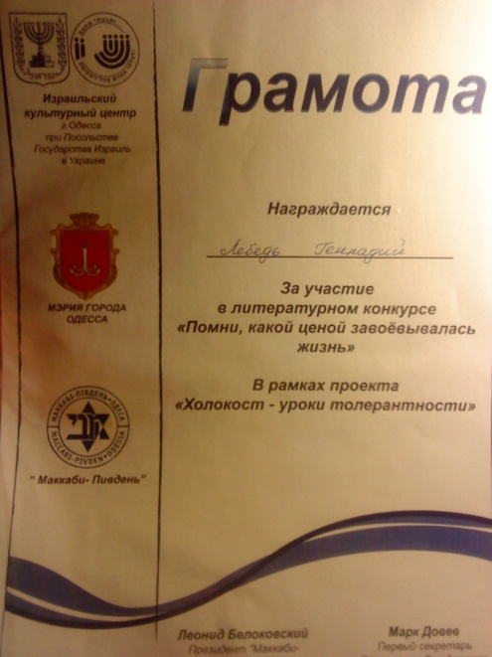
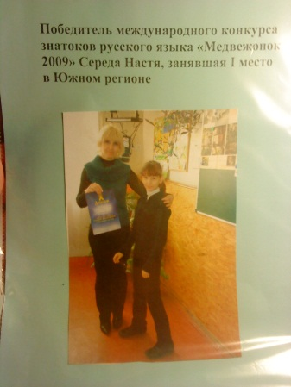

Творчество детей
